 |  | 작성자 | 2019182006 김동재  2019182023 양정우  2019182031 임윤수 | 팀명 | KYK
주차 | 3주차 | 기간 | 2023.03.19~03.25 | 지도교수 | 정 내 훈(서명)
이번주 한일 | 김동재  - 팀원 프로젝트 진행 관리  양정우  - 문제가 있었던 GetSceneData부분을 해결하였다.  임윤수  - 분쇄기 모델링 제작 및 텍스처 제작

<상세 수행내용>

김동재[서버]
- 팀원 프로젝트 진행 관리
- ObjectManager 생성에 대한 의견 제시 및 팀 일정 관리

양정우[클라이언트]
- 이전 session.cpp내에 존재하는 _activeSceneManager부분이 null이여서 함수호출 이외의 작업이 불가능하였었다.
  - SceneManager.cpp내에 존재하는 scene을 전역변수로 돌렸다.
  - 또한 “void 큐브생성함수()”였던 부분을 큐브를 생성해서 리턴하는 함수로 변경하였다.
  - 이후에 session.cpp내에서 전역변수로 존재하는 scene에 추가하는 방식으로 변경

임윤수[기획, 모델링]
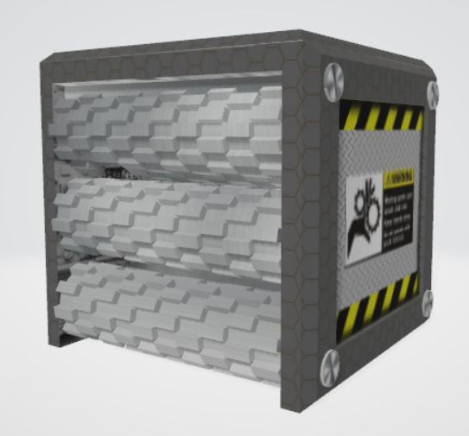
- 분쇄기 모델 및 텍스처 + 애니메이션 제작 완료
문제점 정리 | - Object Container가 null인 문제 – 양정우 | 해결 방안 | 1-> Container에 대한 함수 생성
다음 주차 | 4주차 | 다음 기간 | 03.26 ~ 04.01
다음주 할 일 | - 기획서 맵 파트 작성 – 임윤수  - 플레이어 동기화 작업 – 김동재  - MovePlayer관련된 내용을 위한 Object Container를 생성 – 양정우
지도교수
Comment

